গণপ্রজাতন্ত্রী বাংলাদেশ সরকার
বাংলাদেশ পরিসংখ্যান ব্যুরো
পরিকল্পনা মন্ত্রণালয়, পরিসংখ্যান ও তথ্য ব্যবন্থাপনা বিভাগ
উপজেলা পরিসংখ্যান অফিসারের কার্যালয়
অভয়নগর, যশোর

* অফিস পরিচিতি

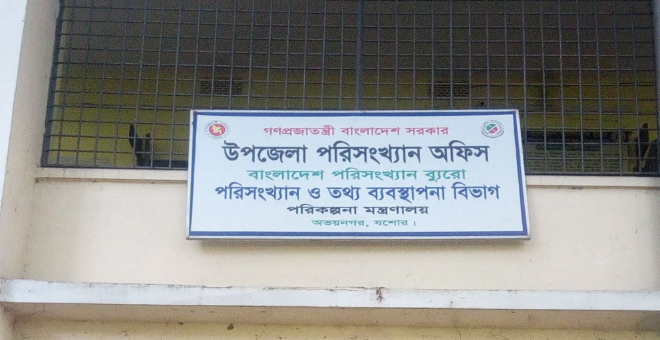
অভয়নগর উপেজলা পরিসংখ্যান অফিস পরিকল্পনা মন্ত্রণালয়ের আওতাভুক্ত পরিসংখ্যান ও তথ্য ব্যবস্থাপনা বিভাগ কর্তৃক জেলা পরিসংখ্যান অফিস পরিচালিত উপজেলা পর্যায়ে একটি শাখা অফিস। ইহা নওয়াপাড়া পৌরসভার যশোর-খুলনা মহাসড়কের দক্ষিন পার্শ্বে অভয়নগর উপজেলা পরিষদের ১নং ভবনের দ্বিতীয় তলায় অবস্থিত। এই অফিসে মোট জনবল ৪ জন। ১ জন উপপরিচালক যিনি উপজেলা পরিসংখ্যান কর্মকর্তা হিসাবে অতিরিক্ত দায়িত্ব পালন করছেন, ১ জন জুনিয়র পরিসংখ্যান সহকারী, NHD প্রকল্পের ১ জন ডাটা এন্ট্রি অপারেটর ও ১ জন চেইনম্যান রয়েছে।
* সাংগঠনিক কাঠামো

পরিসংখ্যান কর্মকর্তা - ১ জন

পরিসংখ্যান তদন্তকারী - ১ জন

চেইনম্যান - ১ জন

জুনিয়র পরিসংখ্যান সহকারী - ২ জন

* কর্মকর্তার প্রোফাইল :
নাম : মো. নজরুল ইসলাম
পদবী : উপপরিচালক
জম্ম তারিখ : ০৬.০৬.১৯৯৩ খ্রি.
টেলিফোন নম্বর: ০৪২১-৬৮৫৫১
মোবাইল নম্বর : ০১৭১১৩৯৮১২৩
ই-মেল : nazruldu.bbs@gmail.com
সরকারি চাকুরিতে ১ম যোগদান :০২.০৯.২০১২ খ্রি.
নিজ জেলা : যশোর

* প্রাক্তন কর্মকর্তাগণের তালিকা:
ক্রমিক নং | কর্মকর্তার নাম | কার্যকাল |  | মন্তব্য
ক্রমিক নং | কর্মকর্তার নাম | আগমন | প্রস্থান
১ | জনাব মো. আবু জাহের | ০২.০৭.১৯৭৯ খ্রিস্টাব্দ | ২৫.০৩.১৯৮৫ খ্রিস্টাব্দ
২ | জনাব এ.বি.এম. নুরুল হুদা | ২৬.০৩.১৯৮৫ খ্রিস্টাব্দ | ৩১.০৩.১৯৮৫ খ্রিস্টাব্দ
৩ | জনাব মো. এনামুল হক | ০১.০৪.১৯৮৫ খ্রিস্টাব্দ | ০১.০৪.১৯৯০ খ্রিস্টাব্দ
৪ | জনাব মো. হেকমত আলী | ০২.০৪.১৯৯০ খ্রিস্টাব্দ | ১০.০৩.১৯৯৮ খ্রিস্টাব্দ
৫ | জনাব সরদার আব্দুল কাদের (জেএসএ) | ১১.০৩.১৯৯৮ খ্রিস্টাব্দ | ২৮.০৩.১৯৯৮ খ্রিস্টাব্দ | ভারপ্রাপ্ত
৬ | জনাব এ.টি.এম. আমিনুল ইসলাম | ২৯.০৩.১৯৯৮খ্রিস্টাব্দ | ২৩.০১.২০০২ খ্রিস্টাব্দ
৭ | জনাব ভবেশ চন্দ্র দত্ত | ২৪.০১.২০০২ খ্রিস্টাব্দ | ০২.০৬.২০১১ খ্রিস্টাব্দ
৮ | জনাব মো. আলমগীর হোসেন, আর.এস.ও (বিসিএস) | ০২.০৬.২০১১ খ্রিস্টাব্দ | ১৪.০৬.২০১১ খ্রিস্টাব্দ | অতিরিক্ত দায়িত্ব
৯ | জনাব মো. আইয়ুব হোসেন (অ.দা) | ১৪.০৬.২০১১ খ্রিস্টাব্দ | ২৮.১১.২০১৭ খ্রিস্টাব্দ | অতিরিক্ত দায়িত্ব
১০ | জনাব মো. নজরুল ইসলাম, উপপরিচালক | ২৮.১১.২০১৭ খ্রিস্টাব্দ |  | অতিরিক্ত দায়িত্ব

* কর্মরত জনবল :
*কর্মকর্তা :
ছবি | নাম | পদবি | মোবাইল নম্বর | ই- মেল | নিজ জেলা
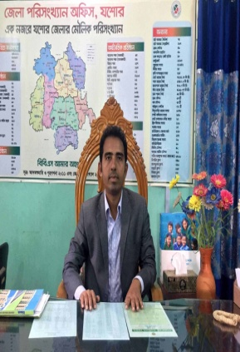 | মো. নজরুল ইসলাম | উপপরিচালক, জেলা পরিসংখ্যান অফিস, যশোর ও আয়ন-ব্যয়ন কর্মকর্তা, অভয়নগর, যশোর । | ০১৭১১৩৯৮১২৩ | nazruldu.bbs12@gmail.com | যশোর

*কর্মচারি :
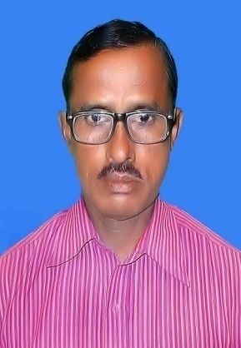 | মো. আমজাদ হোসেন | জুনিয়র পরিসংখ্যান সহকারী | ০১৭২৬৮০১৫৮৬ | amzadjessore@gmail.com | যশোর
 | তুফান হালদার | ডাটা এন্ট্রি অপারেটর | 01725459234 | haldertufan01671@gmail.com | যশোর
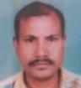 | মো. আলতাফ হোসেন | চেইনম্যান | ০১৯৪০২৭৬৪০২ | - | যশোর

* এক নজরে অভয়নগর উপজেলা (At a Glance)

‡সাধারণ পরিচিতি  ১। উপজেলার নাম: :-গ  । উপজেলার আয়তন ৬১,০৮৭ একর।  ২৪৭.২১.২১ বর্গমিার।  ৩। সীমানা : পূর্বে :- নড়াইল  পশ্চিমে :- কোতয়ালী ও মণিরামপুর।  উত্তরে :- কোতয়ালী ও নড়াইল।  দক্ষিনে :-মণিরামপুর ও ফুলতলা।  অবস্থান :- অভয়নগর উপজেলা ২২●৫৫’ এবং ২৩৹৫৫’  উত্তর অক্ষংশে এবং ৮৯●১৮’ ৮৯●৩৪’ পূর্বে দ্রাঘিমাংশের  মধ্যে অবস্থান করিতেছে।  ৪। মোট ইউনিয়নের সংখ্যা :- ০৮টি  ৫। পৌর সভার “ :- ০১টি  ৬। মোট মৌজা+মহল্লা “ :- ৮৯ +২১ = ১১১টি  ৭। মোট গ্রামের “ :- ১০৬টি (একটি জন শুন্য)  ৮। মোট লোক সংখ্যা :- ২,৬২,৪৩৪ জন(২০১১ সালের আদম শুমারী)  ৯। মোট পুরুষের সংখ্যা :- ১,৩১,৮৪৬ জন, মহিলা- ১.৩০.৫৮৮ জন  ১০। মোট পরিবারের সংখ্যা :- ৬২,১৮৯টি  ১১। প্রতি বর্গকিলোমিটার জন সংখ্যার ঘনত্ব :- ১,০৬২ জন।  ১২। মোট কৃষি পরিবারের সংখ্যা :- ৫৫,৮৫৮  ১৩। মোট ভূমিহীন পরিবারের সংখ্যা:-২,৪৯৬  ১৪। মোট তাঁতি পরিবারের সংখ্যা :- ৬৩  ১৫। জেলা সদর হইতে অভয়নগরের দুরত্ব – ৩৩ কিলো মি:।  কৃষি বিষয়ক তথ্যাবলী  ১। মোট জমির পরিমান :-৬১,০৮৭ একর  ২। মোট ফসলাধীন জমির পরিমান :-৭৭,৫০০ একর৩। মোট নীট ফসলাধীন জমির পরিমান :- ৪০৮০০ একর  ৪। মোট এক ফসলাধীন জমির পরিমান :- ৮১০০ একর  ৫। মোট দুই ফসলাধীন জমির পরিমান :- ১৯৫০০ একর  ৬। মোট তিন ফসলাধীন জমির পরিমান :- ৮৬০০ একর  ৭। মোট বহুবর্ষ জীবী ফসলের জমির “ :- ৬৯৪১ একর  ৮। সেচ কৃত জমির পরিমান :- ৩৩০০০ একর  ৯। ২০১৩ সালের মোট খাদ্য উৎপাদন :- চাউল/গম ৯৯,৯০১ মে:ট:  ২০১৩ সালের মোট খাদ্য চাহিদা :- ৪৩.১৬০মে: টন:  খাদ্য ঘাটতি/ উর্দ্বৃত:- ৪৪,৯০৩ মে: টন:  ১০। মোট গভীর নলকুপের সংখ্যা :- ২ টি  ১১। মোট অগভীর নলকুপের সংখ্যা :- ৬১৫৭  ১২। সোট পাওয়ার পাম্পের সংখ্যা :- ৭৭০  ১৩। মোট ব্লকের সংখ্যা : ২৭টি  ১৪। মোট ব্লক সুপার ভাইজারের সংখ্যা :- ২৭  ১৫। চলতি বছরের বোরো ফসলের আবাদ : ২৭৫০০একর  অউশ ফসলের আবাদ : ১০৫০৪একর  আমন ফসলের আবাদ: ১৯০৮১ একর  স্বাস্থ্য সংক্রান্ত তথ্যাবলী  ১। উপজেলা স্বাস্থ্য কেন্দ্র (সরকারী) :-১টি  ২। বেসরকারী ক্লিনিক :-৮টি  ৩। পরিবার পরিকল্পনা কেন্দ্র/মাতৃসদন :-১১টি  ৪। উপস্বাস্থ্য কেন্দ্র টি, দাতব্য চিকিৎসালয় :-৮টি  ৫। সক্ষম দম্পতির সংখ্যা :-৫৬১২৫জন  ৬। জন্মহার /মৃত্যুহার % | শিক্ষা সংক্রান্ত তথ্যাবলী  ১। মোট সরকারী প্রথমিক বিদ্যালয়ের সংখ্যা :-১১২টি  ২। মোট বেসরকারী প্রাথমিক বিদ্যালয়ের সংখ্যা :-০টি  ৩। এন,জি,ও ভূক্ত প্রথমিক বিদ্যালয়ের সংখ্যা :-৩৭  ৪। নিম্ন মাধ্যমিক বিদ্যালয়ের সংখ্যা :- ১০টি  বালক :- ১০ টি  বালিকা :-০টি  ৫। মাধ্যমিক বিদ্যালয়ের সংখ্যা :-৪৫টি  বালক :-৩৮টি  বালিকা :- ৭ টি  ৬। উচ্চ মাধ্যমিক কলেজ সংখ্যা :- ৭টি  পুরুষ :- ৭টি  মহিলা :-নাই কলেজিয়েট - ২ টি  ৭। ডিগ্রী কলেজের সংখ্যা :-০৩টি  পুরুষ :- ২ টি  মহিলা :- ১ টি  ৮। মাদ্রাসার সংখ্যা :- ৩০ টি  ক আলিম ৪’ কামিল মাদ্রাসা ১টি  খ খারেজী ৭’ দাখিল মাদ্রাসা ১৩টি  ৯। শিক্ষিতের হার ৫৯.৮ আদম শুমারী ২০১১অনুযায়ী  পুরুষ :- ৬২.৯  মহিলা :- ৫৬.৭  ১০। বয়স্ক শিক্ষা প্রতিষ্ঠান :-  ১১। মাধ্যমিক পর্যায়ে ঝরে পড়ার হার :-  ১২। প্রথমিক পর্যায়ে ঝরে পড়ার শিশুর হার :- ৩১.৭  মৎস্য সংক্রান্ত তথ্যাবলী  ১। মোট পুকুরের সংখ্যা :-৫০৬৮টি  ২। সরকারী পুকুরের সংখ্যা:- ৫টি  ৩। সরকারী দিঘীর সংখ্যা :- ৫টি  ৪। মোট বিলের সংখ্যা :- ৯টি  ৫। মোট ঘেরের সংখ্যা :- ১০৭২১টি  ৬। মোট বিলের সংখ্যা :-  ৭। মোট খালের সংখ্যা :- ৭টি  ৮। মোট বাওড়ের সাংখ্যা:- ২টি  ৯। মোট নদীর সংখ্যা :- ৪টি  ১০। মোট হ্যাচারীর সংখ্যা :- ৩টি  ১১। মোট নার্সারীর উৎপাদনকারীর সংখ্যা :-৭৬টি  ১২। মৎস্য জীব পরিবারের সংখ্যা :-৫৬০টি  ১৩। মৎস্য জীবির সংখ্যা :- ২০৭০ টি  ১৪। মৎস্য জীবি সমবায় সমিতির সংখ্যা :-৮টি  ১৫। মৎস্য বাজারের সংখ্যা :- ২৯টি  ১৬। চিংড়ী ডিপোর সংখ্যা :- ১২টি  ১৭। বরফকলের সংখ্যা :- ১টি  ১৮। ২০১৩ সালে মৎস্য উৎপাদন :-২৭৩৪৪ মেট্রিকটন  ক, মসজিদের সংখ্যা :- ৩৭৮টি  খ. মন্দিরের সংখ্যা :- ১৩৯টি  গ. গীর্জার সংখ্যা :- ০৩টি

* সেবা প্রদান

স্বাক্ষরিত/
উপজেলা পরিসংখ্যান অফিসার
অভয়নগর, যশোর

